模拟器操作说明文档
- 配置
1.基本配置
配置文件：config.properties 配置发送地址，默认省份 群发excel文件保存路径
URL=http://10.40.199.182:9001/VsopWeb/
#省份
province=集团
#结果文件路径
ResultFilePath=G:/CRMworkspace/vsopSimulate/result.xls
2.模板配置
配置文件：template_config.properties 配置所有发送接口
3.日志配置
配置文件：log.properties 配置日志保存路径 日志级别
- 交易模板
交易模板保存
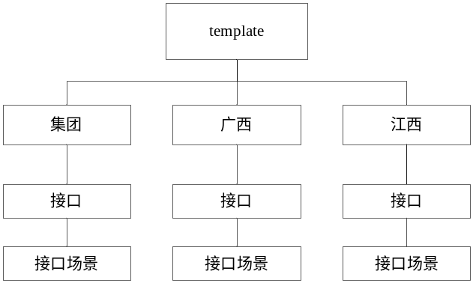
如果需要增加省份 在template文件夹下新增以省份命名的文件夹，界面就可以加载省份。当选择该省份时，就可以把模板文件保存到该省份下。
- 操作流程
界面如下：启动时：加载配置文件里省份，加载所有接口名，当选定接口名时，加载该接口公共报文，以及报文说明.
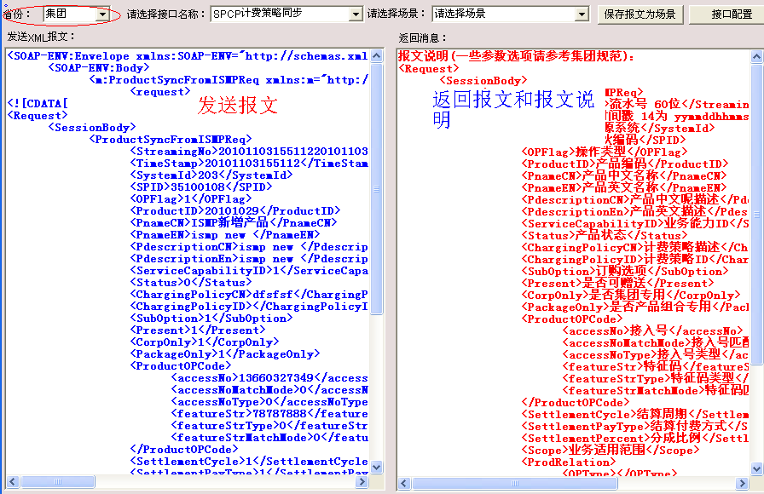
接口配置：
在界面可以对发送的地址和接口名和对应关系进行配置。点击接口配置按钮，展示页面如下：
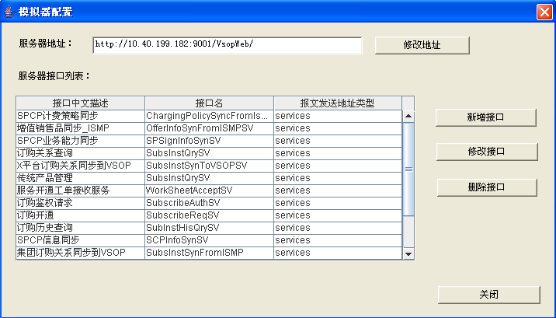
修改地址后，需要点击修改地址按钮才能把配置保存到配置文件。
可以对服务接口以及中文名字对应关系进行增 删 改操作。也可以直接修改配置文件 template_config.properties。
报文保存：当修改后可以保存为场景的报文 ，可以点击保存报文为场景，把报文保存。
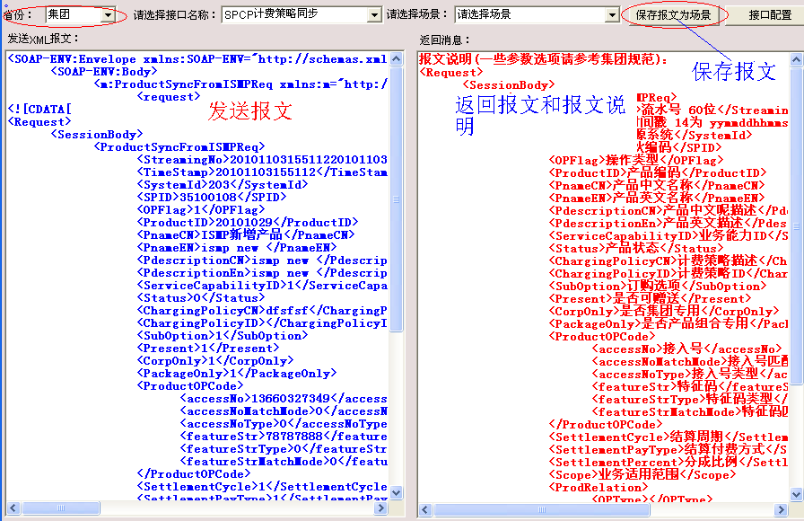
如下：
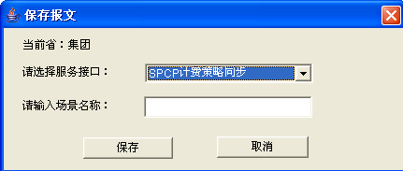
选择接口，输入场景名，就会把该报文保存到当前省，服务英文名命名的文件夹下。
交易群发：
点击测试计划：
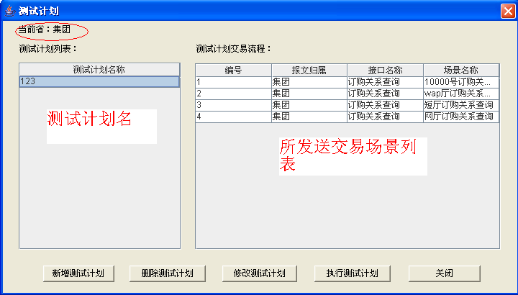
将会加载当前省配置的测试计划，点击左边测试计划列表，右边将列出该计划所有发送的场景列表。
点击新增测试计划，可以进行增加，修改测试计划，对当前测试计划进行修改，
如下图：
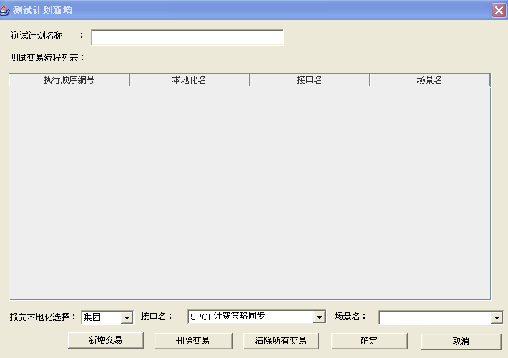
配置好后，点击确定，把配置新增到测试计划中。
执行测试计划：
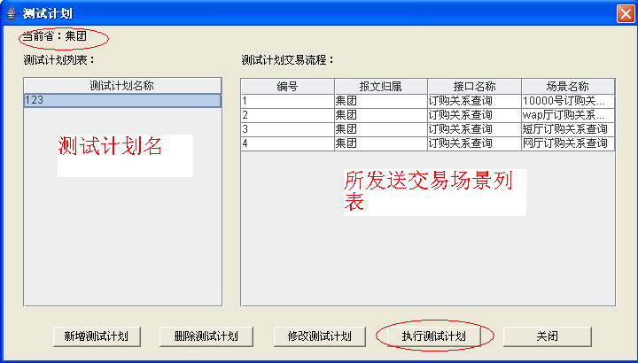
选择你需要进行测试的场景，点击执行测试计划
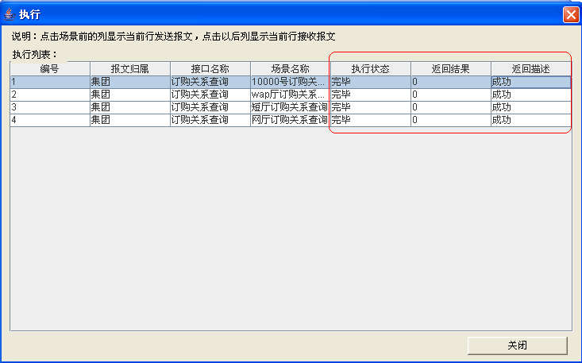
将按照顺序执行所有场景的发送。实时更新所有发送状态，返回结果。
发送过程中不能关闭窗口。不能点击列表。
发送完毕后，关闭成可用状态。列表可以点击，可以直接查看发送和接收报文。
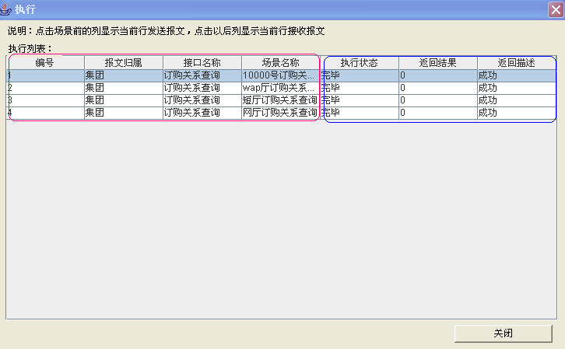
点击列表的红色部分，显示当天选定行的发送报文，蓝色部分显示接收报文：如下
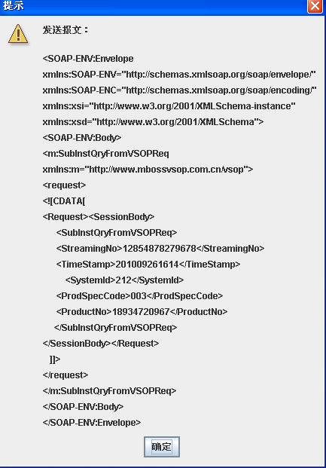
接收报文：
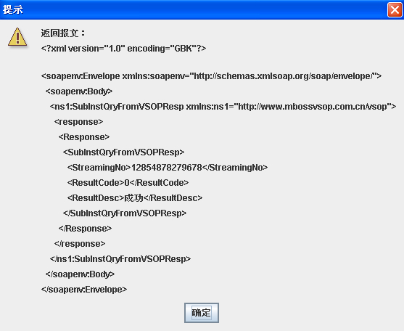
发送完毕后，将会将结果记录到EXCEL文件中，在文件中新增一个sheet文件路径在config.properties中配置。

